AIR FRANCE: LA RÉMUNÉRATION DES DIRIGEANTS A AUGMENTÉ DE 17,6%, RECTIFIE LA COMPAGNIE

Publié le :
Vendredi 24 Février 2017 - 08:39

Dernière mise à jour :
Vendredi 24 Février 2017 - 08:45
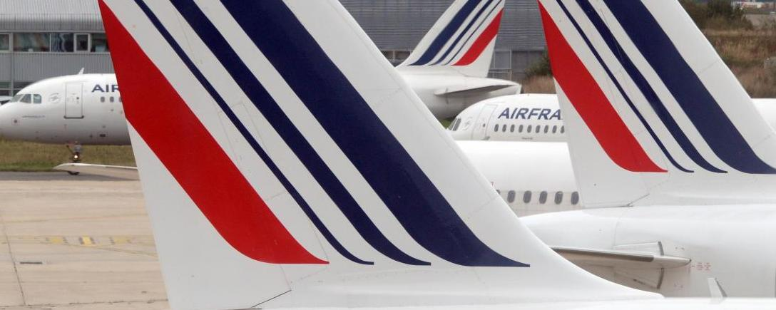
"Le chiffre exact pour l'année 2016 est de 4 millions d'euros à comparer aux 3,4 millions d'euros en 2015, soit une hausse de 17,6%" a expliqué Air France par rapport à la rémunération des membres de son comité exécutif.
© STEPHANE DE SAKUTIN / AFP/Archives
⁻A⁺A
La rémunération des membres du comité exécutif d'Air France a augmenté de 17,6% en 2016, et non de 41% ou 67% comme indiqué initialement à la suite d'une "mauvaise imputation comptable", a rectifié vendredi la compagnie.
Après un débat houleux en Comité central d'entreprise jeudi sur le sujet, la compagnie informe dans un communiqué avoir fait "vérifier en détail" la rémunération brute du comité, composé d'une quinzaine de membres.
"Cet examen a permis de déceler une mauvaise imputation comptable en 2016 d'un montant de 0,8 million d'Euros". "Le chiffre exact pour l'année 2016 est de 4 millions d'euros à comparer aux 3,4 millions d'euros en 2015, soit une hausse de 17,6%", ajoute la compagnie.
"Cette mauvaise imputation fausse la comparaison, conduisant aux chiffres d'augmentation qui ont ému les représentants du personnel et certainement beaucoup de salariés qui en ont pris connaissance", écrit Air France.
La compagnie impute la hausse de 17,6% de la rémunération des dirigeants à plusieurs facteurs: l'"augmentation de la rémunération variable compte tenu des résultats redevenus positifs en 2015", des "modifications du nombre et de la composition" du comité, et "le versement de soldes de congés payés à des membres du Comex ayant quitté l'entreprise".
Les comptes sociaux communiqués aux élus du personnel faisaient eux état de 5 millions pour 2016, après 3 millions en 2015, soit une augmentation de 67%.
Oralement, en comité central, la direction avait avancé les chiffres de 4,8 millions d'euros pour 2016, contre 3,4 millions l'année précédente, selon plusieurs syndicats.
FO, CGT et SUD-aérien avaient fait part de leur stupeur, dénonçant une augmentation "pharaonique", un "scandale". Les négociations annuelles obligatoires doivent commencer le 7 mars.
"Rappelons que les salariés d’Air France n’ont pas été augmentés depuis 5 ans, ont perdu des acquis en nombre (congés, temps de travail, ancienneté, nouvelle grille d’emplois et de rémunération…)", avait notamment dit la CGT.

